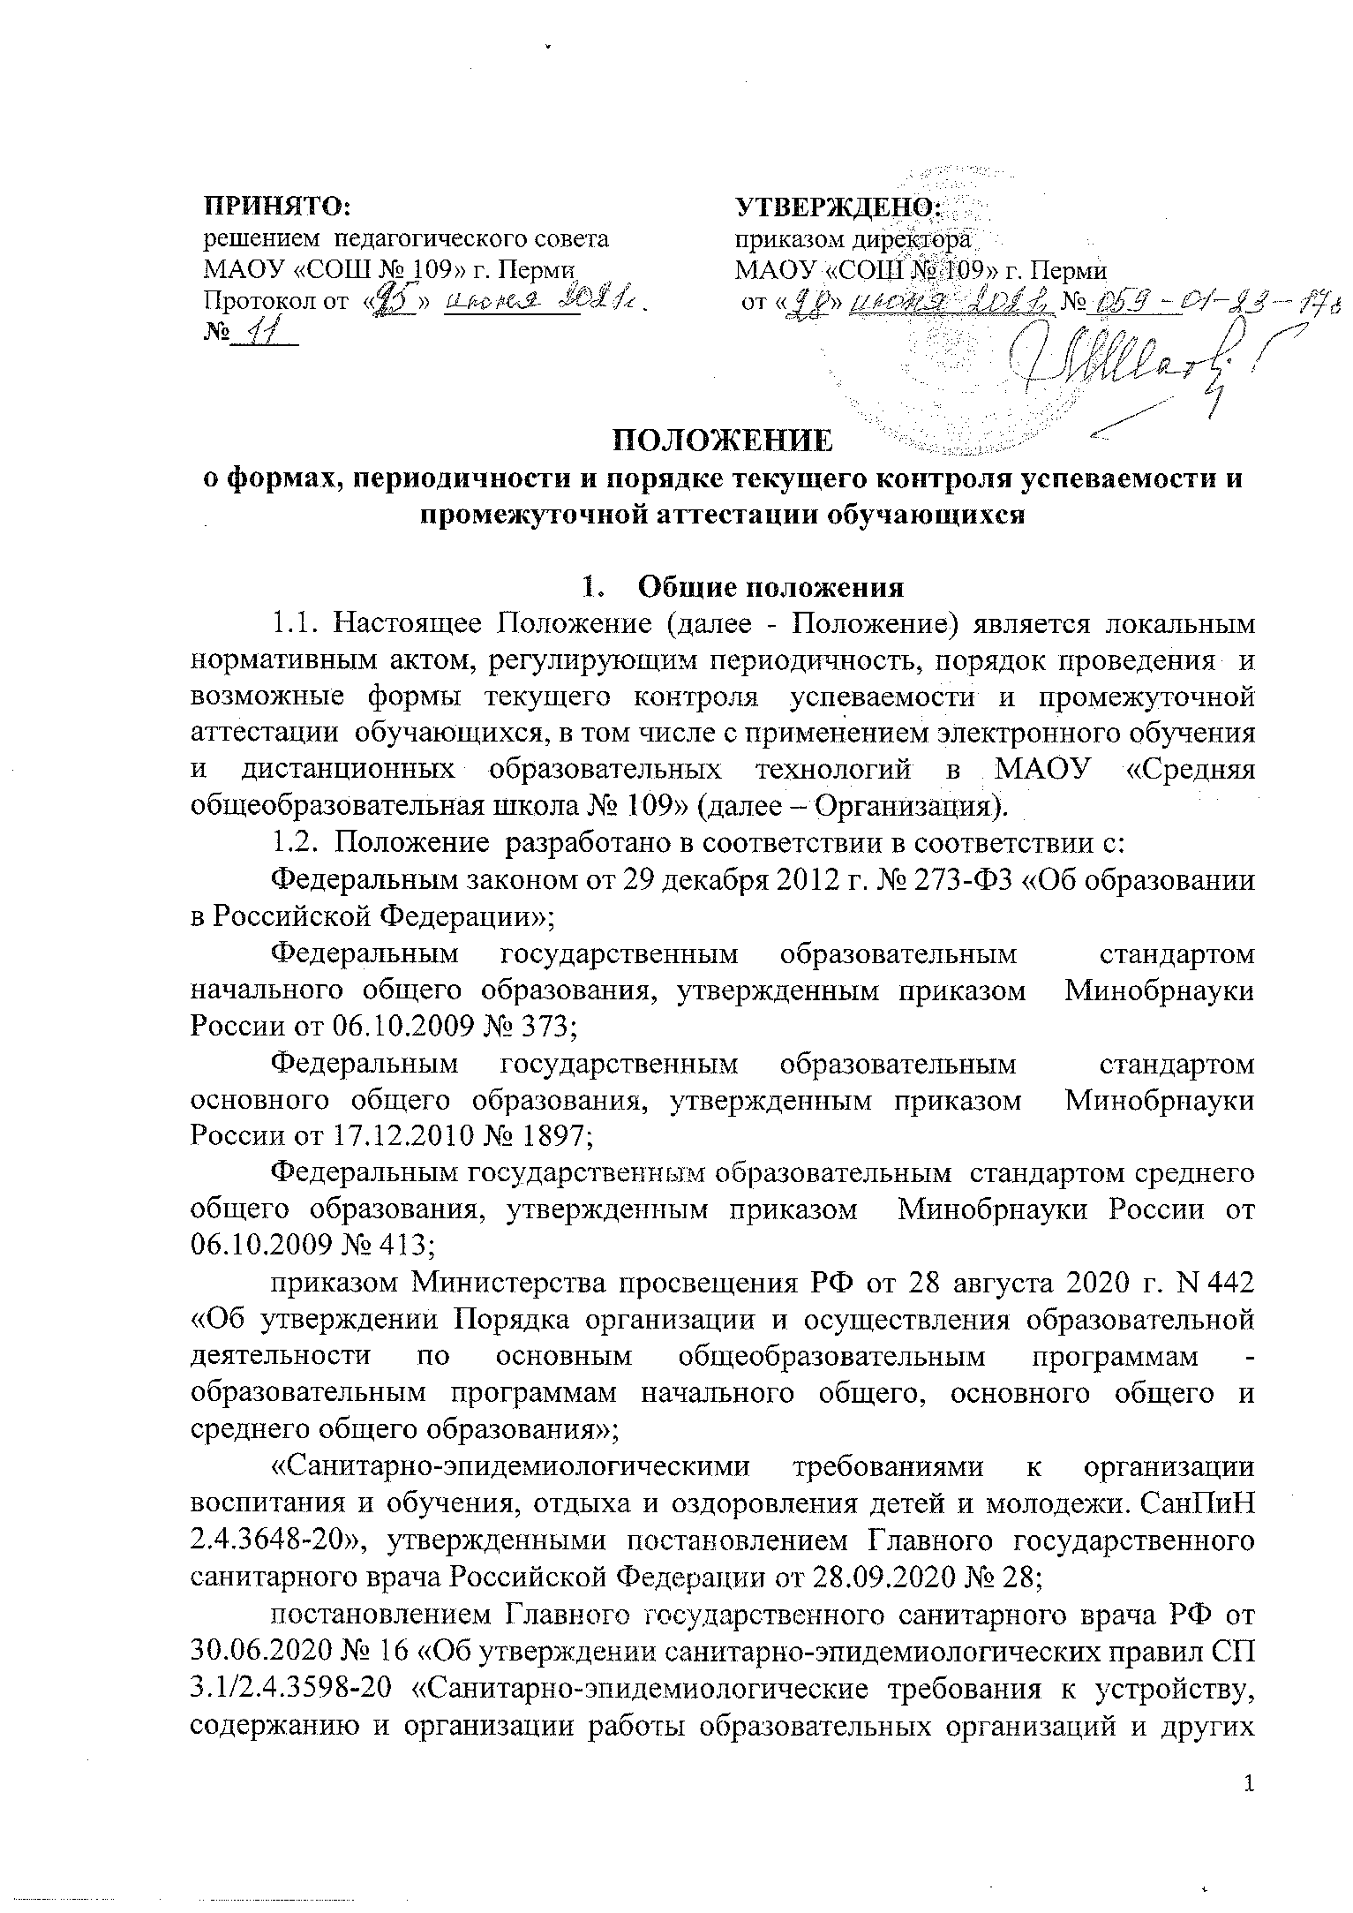

объектов социальной инфраструктуры для детей и молодежи в условиях распространения новой коронавирусной инфекции (COVID-19)»;
уставом Организации.
1.3. Освоение образовательной программы, в том числе отдельной части или всего объема учебного предмета, курса, дисциплины (модуля) образовательной программы, сопровождается текущим контролем и промежуточной аттестацией обучающихся, проводимой в формах, определенных учебным планом, и в порядке, установленном данным Положением.
1.4. Текущий контроль успеваемости обучающихся – это систематическая проверка учебных знаний, проводимая педагогом в ходе осуществления образовательной деятельности в соответствии с образовательной программой.
1.5. Промежуточная аттестация – это установление уровня достижения обучающимися планируемых результатов освоения учебных предметов, курсов, дисциплин (модулей), предусмотренных образовательной программой в соответствии с ФГОС, а также факт подтверждения освоения образовательной программы, в том числе отдельной части или всего объема учебного предмета, курса, дисциплины (модуля) образовательной программы для принятия соответствующих управленческих решений.
1.6. При необходимости в Организации осуществляется образовательный процесс в форме электронного обучения (или) дистанционных образовательных технологий. Основными формами реализации такого обучения в Организации является on-line – обучение и электронный учебный курс. Также дистанционное обучение может реализовываться в формах взаимодействия педагогов и обучающихся посредством электронной почты, дистанционных конкурсов, проектов и олимпиад на сторонних сайтах, видеоконференций, вебинаров, специальных программ и иных дистанционных обучающих технологий. Дистанционное обучение может реализовываться комплексно с очной, очно-заочной, заочной формами обучения.
1.7. Освоение образовательных программ в форме электронного обучения (или) дистанционных образовательных технологий также сопровождается текущим контролем и промежуточной аттестацией обучающихся.

- Формы, периодичность и порядок текущего контроля успеваемости обучающихся
2.1. Текущий контроль успеваемости направлен на обеспечение эффективности образовательного процесса для достижения результатов освоения основных общеобразовательных программ, предусмотренных федеральными государственными образовательными стандартами основного общего и среднего общего образования (далее – ФГОС).
2.2. Текущий контроль успеваемости проводится в течение учебного года в целях:
- контроля уровня достижения обучающимися планируемых результатов, предусмотренных образовательной программой;
- оценки соответствия результатов освоения образовательных программ требованиям ФГОС.
2.3. Текущий контроль осуществляется педагогическим работником, реализующим соответствующую часть образовательной программы по предмету (курсу, модулю и т.д.).
2.4. Порядок, формы, периодичность, количество обязательных контрольных мероприятий при проведении текущего контроля успеваемости обучающихся определяются педагогическим работником с учетом образовательной программы в целом и рабочей программы по предмету в частности.
2.5. Текущий контроль осуществляется в следующих формах: устный или письменный контроль, практическая работа, дистанционное тестирование или опрос.
2.5.1. К устным формам текущего контроля успеваемости относятся: выступление с докладами, защита реферата, чтение и (или) пересказ текста, решение задач устно, исполнение вокальных произведений и т.д.
2.5.2. К письменным формам текущего контроля успеваемости относятся: диктанты, изложения, сочинения, эссе, контрольные работы, тесты, рефераты и т.д.
2.5.3. К практическим формам текущего контроля успеваемости относятся; лабораторные работы, опыты, практические работы, учебно-исследовательские работы, подготовка презентации, достижение спортивных нормативов, изготовление предметов с использованием технологического оборудования и т.д.
2.6. Фиксация результатов текущего контроля осуществляется в пятибалльной системе.
Отметка обучающегося за четверть и полугодие является результатом текущего контроля и выставляется с учетом фактических знаний, умений и навыков обучающихся.
Отметка за четверть и (или) полугодие выставляется при наличии по предмету трех и более текущих отметок за соответствующий период.
2.7. Последствия получения неудовлетворительного результата текущего контроля успеваемости определяются педагогическим работником в соответствии с образовательной программой, и предполагают проведение дополнительной работы с обучающимся, корректировку образовательной деятельности в отношении обучающегося.
2.8. При организации обучения с применением электронного обучения и дистанционных образовательных технологий текущий контроль качества призван обеспечивать обратную связь и собирать основную информацию, которая позволяет судить об эффективности процесса дистанционного обучения. Текущий контроль качества должен обеспечивать индивидуальную направленность, систематичность, разнообразие форм и методов оценки, всесторонность (контроль должен охватывать весь пройденный материал), объективность.
2.9. Результаты текущего контроля регулярно фиксируются в документах (классных журналах и дневниках обучающихся, в том числе в электронной форме).
2.10. Результаты текущего контроля являются открытой и доступной информацией для обучающихся и их родителей (законных представителей) несовершеннолетних обучающихся.
2.11. Отметки, полученные обучающимся в другой образовательной организации в результате текущего контроля успеваемости, учитываются Организацией при условии наличия у другой образовательной организации государственной аккредитации образовательной деятельности по соответствующей образовательной программе. В противном случае для данной категории обучающихся проводятся оценочные процедуры по всем предметам для установления уровня освоения ими соответствующих образовательных программ и соответствия этих программ ФГОС.

- Формы, периодичность и порядок проведения промежуточной аттестации
3.1. Промежуточная аттестация обучающихся проводится в конце учебного года с целью:
- установления фактического уровня освоения образовательной программы и достижения результатов освоения образовательной программы в соответствии и с ФГОС за определенный период времени;
- оценки достижений конкретного обучающегося, позволяющей выявить пробелы в освоении им образовательной программы и учесть индивидуальные потребности при определении его образовательной траектории;
- осуществления перевода обучающихся для продолжения обучения в следующий класс и (или) на следующий уровень образования;
- определения возможности допуска к государственной итоговой аттестации обучающихся.
3.2. Промежуточная аттестация в Организации проводится на основе принципов объективности, беспристрастности. Оценка результатов освоения обучающимися образовательных программ осуществляется в зависимости от достигнутых результатов и не может быть поставлена в зависимость от формы получения образования, формы обучения, факта пользования платными дополнительными образовательными услугами и иных подобных обстоятельств.
Промежуточная аттестация при обучении с применением электронного обучения и дистанционных образовательных технологий проводится в формах, установленных учебным планом и в сроки, установленные годовым календарным учебным графиком. Результаты промежуточной аттестации фиксируются в классных журналах, оформляющихся на электронных и (или) бумажных носителях.
Освобождение от промежуточной аттестации не предусмотрено.
Для отдельных категорий обучающихся при необходимости по решению педагогического совета Организации могут быть установлены различные формы промежуточной аттестации.
3.3. Формами промежуточной аттестации являются:
- письменная проверка – письменный ответ учащегося на один или систему вопросов (тесты, проверочные, практические, контрольные работы, сочинения, изложения, диктанты, рефераты и др.);
- устная проверка – устный ответ учащегося на один или систему вопросов в форме ответа на билеты, беседы, собеседования и др.;
- комбинированная проверка - сочетание письменных и устных форм проверок;
- положительная итоговая (годовая) оценка по результатам текущего контроля успеваемости, полученная на основании четвертных и полугодовых оценок.
Формы проведения промежуточной аттестации устанавливаются ежегодно и определяются в учебном плане Организации.
3.4. Промежуточная аттестация проводится по каждому учебному предмету, курсу, дисциплине, модулю по итогам учебного года.
Сроки проведения промежуточной аттестации ежегодно устанавливаются в годовом календарном учебном графике.
3.5. Контрольно-измерительные материалы для всех форм промежуточной аттестации обучающихся разрабатываются учителями в соответствии с ФГОС и согласовываются с методическим объединением по предмету и заместителем директора по УВР.
3.6. Фиксация результатов промежуточной аттестации осуществляется в пятибалльной системе.
3.7. Неудовлетворительные результаты промежуточной аттестации по одному или нескольким учебным предметам образовательной программы или не прохождение промежуточной аттестации при отсутствии уважительных причин признаются академической задолженностью.
Обучающиеся обязаны ликвидировать академическую задолженность.
3.8. Обучающиеся, получающие образование в форме семейного образования и (или) самообразования после уведомления учредителя Организации зачисляются в Организацию в качестве экстернов для прохождения промежуточной аттестации в течение учебного года на основании заявления обучающегося или его родителей (законных представителей). Формы, периодичность и порядок проведения промежуточной аттестации экстернов совпадают с формами, периодичностью и порядком проведения промежуточной аттестации других обучающихся, если иное не оговорено соответствующим договором. Промежуточная аттестация экстернов может осуществляться с использованием дистанционных образовательных технологий.
3.8. Родители (законные представители) несовершеннолетнего обучающегося, обеспечивающие получение обучающимся общего образования в форме семейного образования, обязаны создать условия обучающемуся для ликвидации академической задолженности и обеспечить контроль за своевременностью ее ликвидации.
Обучающиеся, получающие образование в форме семейного образования и (или) самообразования, не ликвидировавшие в установленные сроки академической задолженности с момента ее образования, продолжают обучение в образовательной организации, определяемой учредителем на основании информации, предоставляемой Организацией.
3.10. Обучающиеся, имеющие академическую задолженность, вправе пройти промежуточную аттестацию по соответствующиму учебному предмету не более двух раз в сроки, определяемые Организацией, в пределах одного года с момента образования академической задолженности.
В указанный период не включаются время болезни обучающегося, нахождение его в академическом отпуске или отпуске по беременности и родам.
Сроки повторной промежуточной аттестации (сроки ликвидации академической задолженности) устанавливаются индивидуально в каждом конкретном случае решением педагогического совета Организации.
Для проведения промежуточной аттестации во второй раз образовательной организацией создается комиссия. Не допускается взимание платы с обучающихся за прохождение промежуточной аттестации.
Обучающиеся, не прошедшие промежуточной аттестации по уважительным причинам или имеющие академическую задолженность, переводятся в следующий класс условно.
3.11. Обучающиеся по образовательным программам основного общего и среднего общего образования, не ликвидировавшие в установленные сроки академической задолженности с момента ее образования, по усмотрению их родителей (законных представителей) оставляются на повторное обучение, переводятся на обучение по адаптированным образовательным программам в соответствии с рекомендациями психолого-медико-педагогической комиссии либо на обучение по индивидуальному учебному плану.
3.12. Организация взаимодействует с родителями (законными представителями) по вопросам определения последствий не ликвидации обучающимися академической задолженности в установленные сроки.
3.13. В случае отказа родителей (законных представителей) принять любое из возможных решений, предлагаемых Организацией, Организация оставляет за собой право уведомить соответствующие органы (учредителя, Комиссию по делам несовершеннолетних и защите их прав) о том, что они препятствуют получению их детьми образования. В данном случае последствия не ликвидации обучающимися академической задолженности в установленные сроки определяются решением педагогического совета исключительно в интересах обучающегося и могут быть оспорены родителями (законными представителями) в соответствующих инстанциях.
3.14. Обучающиеся, прошедшие промежуточную аттестацию, переводятся для обучения в следующий класс.
3.15. Для обучающихся выпускных классов (девятых и одиннадцатых) результаты промежуточной аттестации являются основанием для допуска (не допуска) обучающегося к государственной итоговой аттестации.

- Заключительные положения
4.1. Настоящее Положение вступает в силу с момента подписания руководителем Организации соответствующего приказа.
4.2. Настоящее Положение размещается для ознакомления на официальном сайте Организации в десятидневный срок после вступления в силу.
4.3. Срок действия Положения: до внесения изменений.

